**Методична розробка**

для проведення лекції з навчальної дисципліни

«Загальна психологія»

###### Лекція. Психічні утворення особистості

***Навчальні питання та розрахунок часу:***

|  |  |  |
| --- | --- | --- |
| №  з/п | Навчальні питання | Час (хв.) |
| I | Вступна частина. | 5 |
| II | Основна частина.   1. Поняття про психічні утворення. 2. Види психічних утворень. | 70  40  30 |
| III | Заключна частина | 5 |

**Вступ**

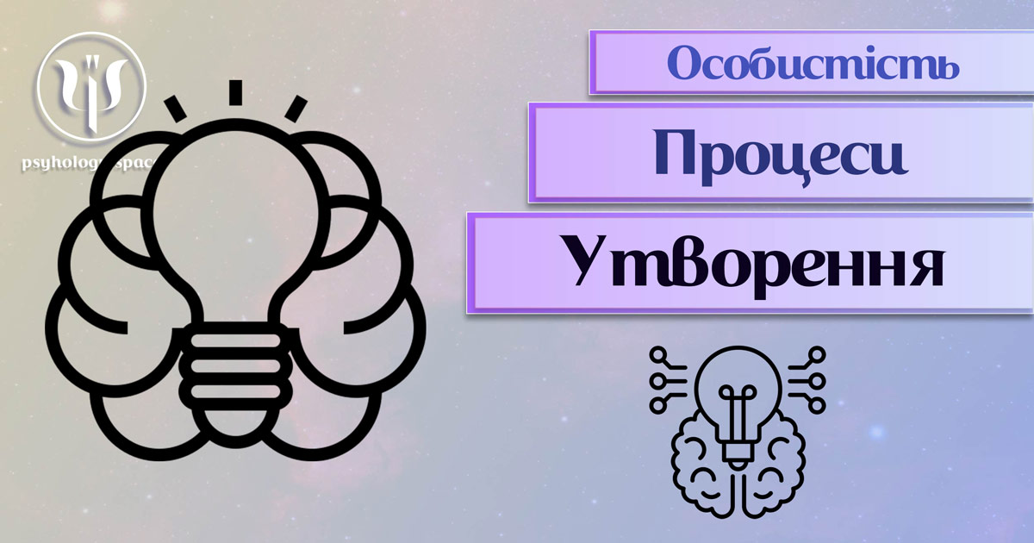

Утворення особистості є однією з найважливіших тем в психології, яка досліджує той складний процес, за допомогою якого людина стає тим, ким вона є.

Зростання, зміна і формування особистості починається з моменту народження і триває протягом всього життя.

У кожного з нас є унікальна особистість, яку формують різноманітні фактори, такі як спадковість, соціальне середовище, досвід та багато іншого.

**ЕТАПИ УТВОРЕННЯ ОСОБИСТОСТІ**

* Дитинство та вплив на формування світогляду та цінностей
* Підлітковий вік та пошук ідентичності
* Дорослий вік та зміни в особистості на шляху до самореалізації

Утворення особистості – це довгий та складний процес, який проходить через різні етапи протягом життя людини.

Кожен етап має свої особливості, впливає на формування різних аспектів особистості та підготовлює до наступного етапу.

У цьому розділі ми розглянемо основні етапи утворення особистості та їх вплив на людину.

Дитинство – перший і найважливіший етап у формуванні особистості. У цей період формується світогляд, цінності, емоційна сфера та взаємодія з оточенням.

Для дитини важливо отримувати досвід взаємодії з дорослими та ровесниками, відчувати підтримку та стабільність від батьків та інших дорослих.

У цей період також формується певний стиль поведінки, який може вплинути на майбутні взаємини з іншими людьми.

Підлітковий вік – цей етап характеризується пошуком ідентичності. Це період, коли людина починає усвідомлювати себе як окрему особистість з власними потребами та бажаннями.

У цей час з’являються перші друзі та романтичні стосунки, змінюється стиль поведінки та зовнішній вигляд. Цей етап важливий для формування самооцінки та самовизначення.

Дорослий вік – цей етап характеризується змінами в особистості на шляху до самореалізації.

Людина стає більш самостійною та відповідальною, встановлює свої цілі та пріоритети. На цьому етапі відбувається зміна соціального статусу та ролей, які людина виконує у житті.

Також на цьому етапі можуть з’являтися нові інтереси та хобі, змінюватися цінності та світогляд.

Наприклад, людина на цьому етапі може зрозуміти, що робота, яку вона раніше вважала важливою, не приносить їй задоволення, тому вона може знайти нову професію або захоплення, що більше відповідає її потребам та бажанням.

Це є прикладом зміни цінностей та життєвих пріоритетів на шляху до самореалізації.

У підсумку, кожен етап утворення особистості є важливим для формування певних аспектів особистості та підготовки до наступного етапу.

Розуміння цих етапів може допомогти краще зрозуміти себе та інших людей, а також забезпечити успіх у формуванні своєї особистості.

**ФАКТОРИ, ЩО ВПЛИВАЮТЬ НА УТВОРЕННЯ ОСОБИСТОСТІ**

* Взаємодія з оточенням та соціальне середовище
* Внутрішні особливості та психологічні процеси
* Вплив досвіду на утворення особистості

Утворення особистості – це складний та багатоаспектний процес, що залежить від різноманітних факторів.

В цьому розділі ми розглянемо головні фактори, які впливають на утворення особистості.

Перший та найважливіший фактор – взаємодія з оточенням та соціальне середовище.

Взаємодія з батьками, ровесниками, учителями, друзями та іншими людьми впливає на формування цінностей, ставлення до світу, ментальність та поведінку.

Наприклад, дитина, яка зростає у середовищі, де цінуються співпраця та толерантність, ймовірно, буде більш схильною до співпраці та здатною до доброзичливого спілкування.

Другий фактор – внутрішні особливості та психологічні процеси.

Кожна людина має власну індивідуальну спадковість та психологічні процеси, що визначають її сприйняття світу та реакцію на події.

Наприклад, люди з різними темпераментами можуть різно сприймати ті ж самі події та реагувати на них по-різному.

Третій фактор – вплив досвіду на утворення особистості.

Досвід, отриманий людиною у житті, включаючи взаємодію з оточенням, навчання, досвід роботи та особисті досвіди, може впливати на утворення різних аспектів особистості.

Наприклад, людина, яка має досвід співпраці та роботи в команді, може бути більш впевненою в своїх соціальних навичках.

Усі ці фактори можуть взаємодіяти між собою та впливати на утворення різних аспектів особистості.

Наприклад, взаємодія з позитивним соціальним середовищем може сприяти формуванню позитивних цінностей та [мен](https://psyhology.space/psypedia-post/mentalitet/)[тальності](https://psyhology.space/psypedia-post/mentalitet/), а внутрішні особливості можуть впливати на спосіб сприйняття та реакції на події.

У підсумку, врахування факторів, що впливають на утворення особистості, може допомогти краще зрозуміти себе та інших людей, а також сприяти формуванню позитивних аспектів особистості.

**ПІДСУМКИ**

Утворення особистості – це складний та багатоаспектний процес, що залежить від багатьох факторів.

Від дитинства до дорослого віку, [лю](https://psyhology.space/psypedia-post/psyhologiya-lyudyny/)[дина](https://psyhology.space/psypedia-post/psyhologiya-lyudyny/) постійно формує свої цінності, ставлення до світу та ментальність, що впливає на її поведінку та сприйняття оточуючої дійсності.

Отже, нами були розглянуті три основні етапи утворення особистості: [д](https://psyhology.space/psypedia-post/psyhologiya-ditej/)[итинство](https://psyhology.space/psypedia-post/psyhologiya-ditej/), [п](https://psyhology.space/psypedia-post/pidlitkova-psyhologiya/)[ідлітковий вік](https://psyhology.space/psypedia-post/pidlitkova-psyhologiya/) та дорослий вік.

Кожен з цих етапів має свої особливості та завдання, які сприяють формуванню певних аспектів особистості.

Також були розглянуті фактори, що впливають на утворення особистості, такі як взаємодія з оточенням та соціальне середовище, внутрішні особливості та психологічні процеси, а також вплив досвіду на утворення особистості.

Врахування цих факторів може допомогти краще зрозуміти [себ](https://psyhology.space/psypedia-post/zhal-do-sebe/)[е](https://psyhology.space/psypedia-post/zhal-do-sebe/) та інших людей, а також сприяти формуванню позитивних аспектів особистості.

Наприклад, якщо людина розуміє, що взаємодія з позитивним соціальним середовищем є важливим для формування позитивних цінностей та ментальності, то вона може активно працювати над тим, щоб знайти для себе позитивне оточення та взаємодіяти з ним.

Знання процесу утворення особистості та факторів, що впливають на нього, може допомогти кожному із нас розвиватися та досягати своїх цілей, забезпечуючи баланс між внутрішніми потребами та зовнішнім світом.